Inmobiliaria InmoVista

Nicol Montoya Patiño
Facultad de ciencias naturales e ingenierías, tec en sistemas informáticos
B192P: Programación java
Ing julian Barney jaimes rincón
19 de marzo del 2026

1. Introducción

InmoVista es una plataforma web de gestión inmobiliaria desarrollada en Java EE con JSP, diseñada para conectar clientes, agentes inmobiliarios y administradores en un entorno digital seguro y elegante. El sistema permite publicar, buscar, filtrar y contactar propiedades en tiempo real, soportando múltiples roles de usuario con dashboards personalizados.

1.1 Objetivos del Sistema
Objetivo General
Desarrollar una plataforma inmobiliaria web que permita la gestión integral de propiedades, usuarios y citas, con autenticación por roles y paneles administrativos diferenciados.

Objetivos Específicos
Implementar autenticación segura con control de acceso basado en roles (Admin, Inmobiliaria, Cliente, Usuario).
Proveer módulos de publicación, edición y filtrado de propiedades inmobiliarias.
Gestionar solicitudes de citas entre clientes y agentes.
Generar reportes de actividad y transacciones para administradores.
Garantizar una interfaz responsiva y accesible desde cualquier dispositivo.

1.2 Alcance
El sistema abarca cuatro módulos principales: Autenticación y Usuarios, Gestión de Propiedades, Gestión de Citas y Panel de Reportes. No incluye pasarela de pagos ni integración con sistemas externos de registro notarial en esta versión.

2. Product Backlog — Historias de Usuario

El backlog fue levantado a partir de los requerimientos funcionales del sistema. Se clasificaron 11 historias de usuario en 3 épicas con prioridades Alta, Media y Baja según su impacto en el MVP.

HU | Épica | Descripción | Prioridad
HU1 | Gestión Usuarios y Autenticación | Página de aterrizaje con búsqueda rápida | Alta
HU2 | Gestión Usuarios y Autenticación | Registro y login de usuarios | Alta
HU3 | Gestión Usuarios y Autenticación | Gestión de usuarios (solo admin) | Media
HU4 | Gestión Usuarios y Autenticación | Dashboards personalizados por rol | Media
HU5 | Gestión de Propiedades | Agregar y editar propiedades | Alta
HU6 | Gestión de Propiedades | Búsqueda y filtros de propiedades | Alta
HU7 | Gestión de Propiedades | Listado de propiedades y solicitudes | Media
HU8 | Gestión de Citas y Extras | Solicitud de citas para propiedades | Baja
HU9 | Gestión de Citas y Extras | Reportes de propiedades y transacciones | Baja
HU10 | Gestión de Citas y Extras | Integración con mapas | Baja
HU11 | Gestión de Citas y Extras | Notificaciones por email | Baja

2.1 Criterios de Prioridad
Alta: Funcionalidades críticas para el funcionamiento básico del sistema (MVP).
Media: Mejoran la experiencia pero no bloquean el lanzamiento inicial.
Baja: Características complementarias implementadas en fases posteriores.

3. Planificación de Sprints (Scrum)

La metodología Scrum fue aplicada para organizar el desarrollo en 3 sprints de 3 semanas cada uno, con entregas funcionales al final de cada iteración. El tablero de seguimiento se gestiona en Trello (proyecto-inmobiliaria-scrum).

Sprint | Semana | HU | Tarea | Estado
Sprint 1 | Semana 1 | HU1 | Diseñar landing page con búsqueda rápida | Hecho
Sprint 1 | Semana 2 | HU2 | Configurar login y validación de usuarios | Hecho
Sprint 1 | Semana 3 | HU2 | Crear formulario para agregar propiedades | Hecho
Sprint 2 | Semana 1 | HU5 | Revisar filtros de propiedades y solicitudes | En progreso
Sprint 2 | Semana 2 | HU6 | Edición/eliminación de propiedades | En progreso
Sprint 3 | Semana 1 | HU8 | Integrar mapa para citas en propiedades | Pendiente
Sprint 3 | Semana 2 | HU9 | Configurar notificaciones por email | Pendiente

3.1 Descripción de Sprints
Sprint 1 — Autenticación y Base
Duración: 3 semanas. Objetivo: tener funcionando la landing page, el sistema de login/registro y el formulario de alta de propiedades. Estado: Completado.

Sprint 2 — Gestión de Propiedades
Duración: 2 semanas. Objetivo: implementar la búsqueda con filtros avanzados y las operaciones CRUD completas sobre propiedades. Estado: En progreso.

Sprint 3 — Citas y Extras
Duración: 2 semanas. Objetivo: módulo de citas, reportes y notificaciones por email. Estado: Pendiente.

4. Arquitectura y Estructura del Proyecto

El proyecto sigue una arquitectura MVC (Modelo-Vista-Controlador) implementada directamente en JSP con scriptlets y acceso a base de datos mediante clases DAO. La estructura de carpetas refleja la separación de responsabilidades.

Archivo / Ruta | Descripción
css/styles.css | Estilos globales de la aplicación
js/main.js | Scripts globales (animaciones, helpers, UI)
auth/login.jsp | Autenticación de usuarios registrados
auth/register.jsp | Registro de nuevos usuarios
propiedades/listar.jsp | Listado y filtros de propiedades
propiedades/form.jsp | Alta y edición de propiedades
propiedades/detalle.jsp | Vista detallada de propiedad individual
citas/listar.jsp | Gestión de citas agendadas
dashboard/admin.jsp | Panel de control del administrador
dashboard/cliente.jsp | Panel del cliente
dashboard/inmobiliaria.jsp | Panel del agente inmobiliario
dashboard/usuario.jsp | Panel del usuario básico
includes/header.jsp | Barra de navegación reutilizable
includes/footer.jsp | Pie de página reutilizable
WEB-INF/web.xml | Configuración Tomcat (sesión, encoding, errores)
sql/schema.sql | Script DDL de la base de datos

4.1 Tecnologías Utilizadas
Backend: Java EE 8, JSP 2.3, JSTL 1.2, Tomcat 10
Frontend: HTML5, CSS3, Bootstrap 5.3, Font Awesome 6.5, JavaScript ES6
Base de Datos: MySQL 8 / MariaDB
Control de Versiones: Git
Gestión del Proyecto: Trello (Scrum Board)

5. Diagramas UML

5.1 Diagrama de Casos de Uso
El diagrama muestra los cuatro actores del sistema (Visitante, Cliente, Administrador, Inmobiliaria) y sus interacciones con los casos de uso principales. Los actores externos se conectan directamente a los casos de uso dentro del límite del sistema.

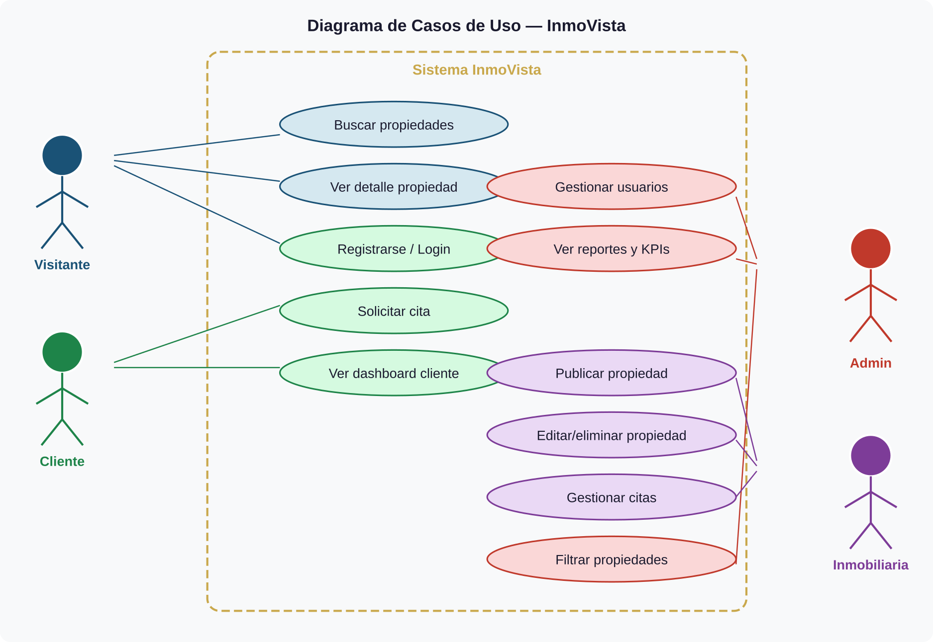
Figura 1. Diagrama de Casos de Uso — InmoVista

5.2 Diagrama de Clases
El diagrama de clases refleja las entidades principales del dominio: Usuario, Rol, Propiedad, Cita y Solicitud, junto con la clase utilitaria DB para la gestión de conexiones. Las relaciones de asociación y cardinalidades se muestran con navegabilidad explícita.

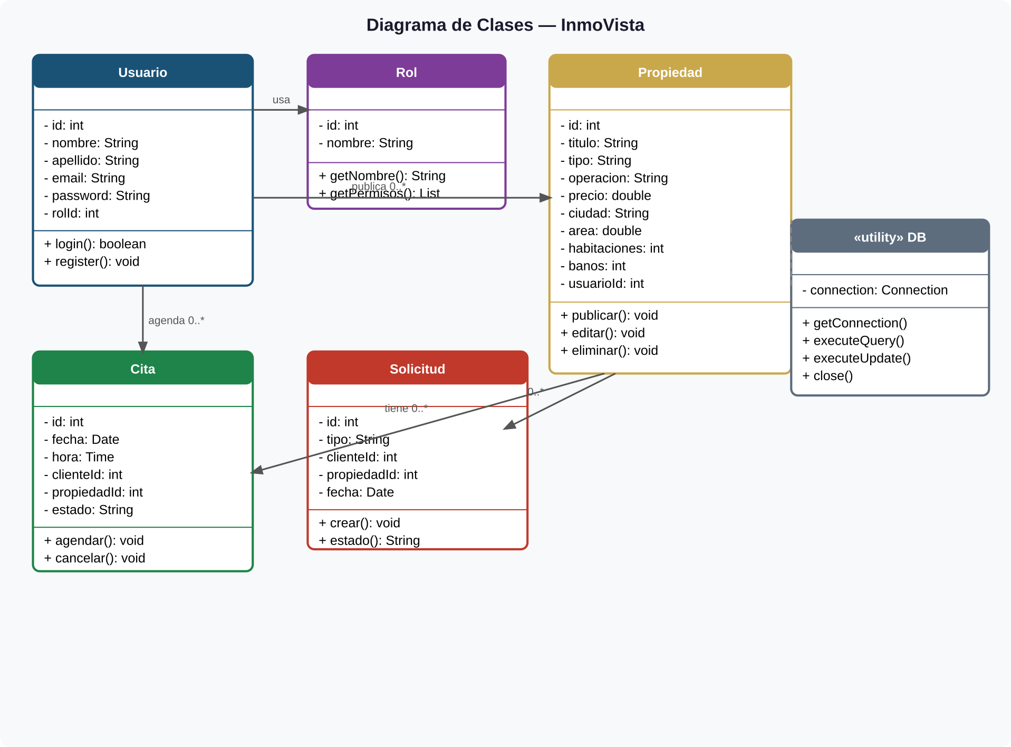
Figura 2. Diagrama de Clases — InmoVista

5.3 Diagrama de Secuencia — Login
El flujo de autenticación muestra la interacción entre el usuario, la vista login.jsp, la capa UsuarioDAO y la base de datos. Se incluye la alternativa de credenciales inválidas y la gestión de la sesión HTTP.

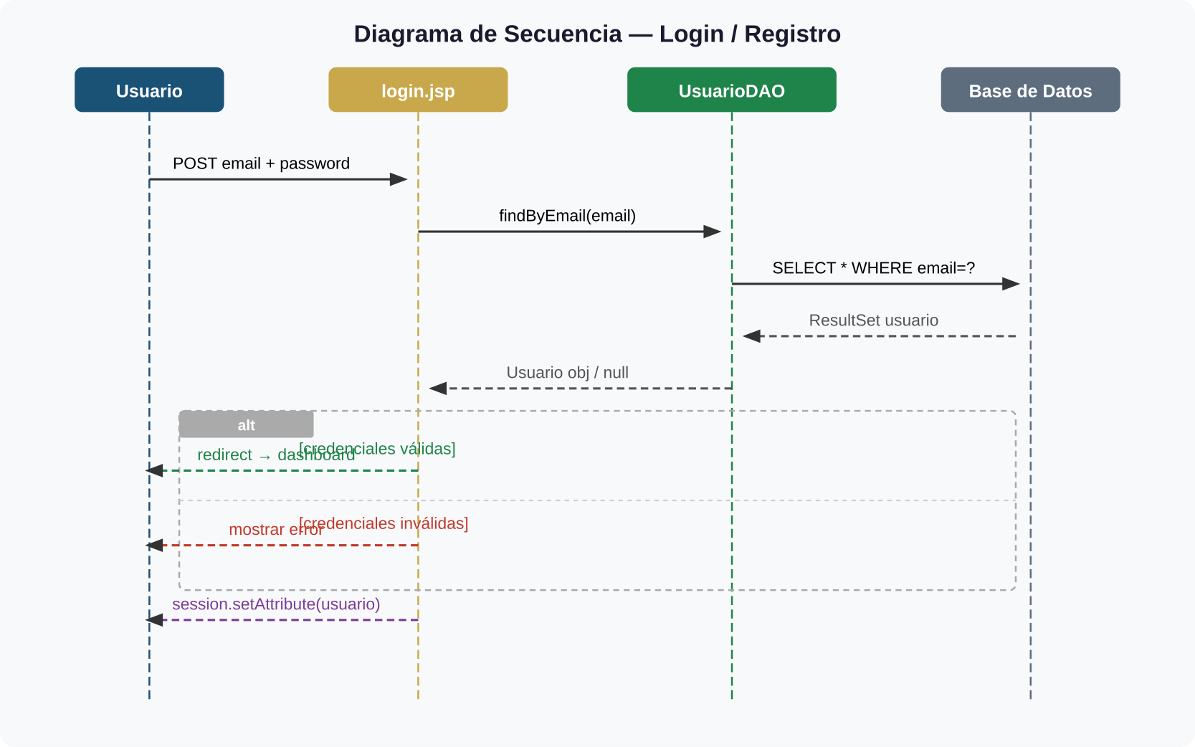
Figura 3. Diagrama de Secuencia — Proceso de Login

5.4 Diagrama de Secuencia — Publicar Propiedad
El flujo de publicación muestra cómo el agente inmobiliario interactúa con el formulario de alta de propiedades, la validación del lado servidor en formulario.jsp, la persistencia mediante PropiedadDAO y la confirmación al usuario.

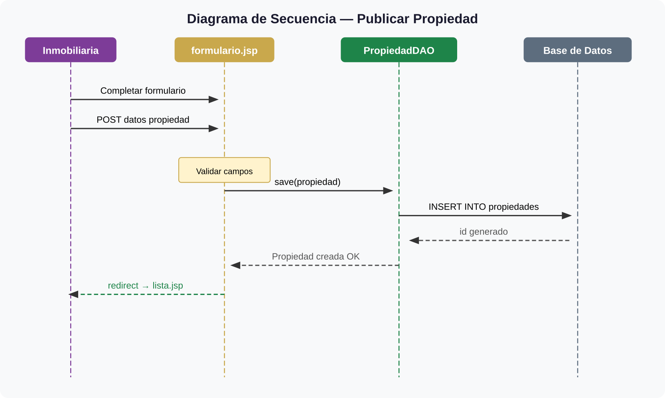
Figura 4. Diagrama de Secuencia — Publicar Propiedad

6. Modelo de Datos

El esquema relacional de la base de datos consta de las siguientes entidades principales:

Tabla | Campos Principales | Descripción
usuarios | id, nombre, apellido, email, password, rol_id, created_at | Almacena todos los usuarios del sistema
roles | id, nombre (admin|inmobiliaria|cliente|usuario) | Define los roles y permisos del sistema
propiedades | id, titulo, tipo, operacion, precio, ciudad, area, habitaciones, banos, usuario_id | Registro de propiedades publicadas
citas | id, cliente_id, propiedad_id, fecha, hora, estado, notas | Citas agendadas entre clientes y agentes
solicitudes | id, tipo, cliente_id, propiedad_id, fecha, estado, mensaje | Solicitudes de información o visita

7. Conclusiones y Trabajo Futuro

7.1 Conclusiones
La metodología Scrum permitió entregar valor incremental en cada sprint, facilitando la detección temprana de problemas.
La arquitectura JSP con DAOs garantiza una separación clara entre lógica de negocio y presentación.
El sistema de roles implementado con sesiones HTTP proporciona un control de acceso robusto y mantenible.
El diseño responsivo con Bootstrap 5 asegura usabilidad en dispositivos móviles y de escritorio.

7.2 Trabajo Futuro
Integración con API de Google Maps para visualización geoespacial de propiedades.
Sistema de notificaciones por correo electrónico (SendGrid / JavaMail).
Módulo de reportes con gráficas interactivas (Chart.js).
API REST para consumo desde aplicaciones móviles.
Internacionalización (i18n) para soporte multilenguaje.

2.2 Criterios de Aceptación — Definition of Done (DoD)
Cada historia de usuario debe cumplir los siguientes criterios para considerarse completada:

HU | Historia | Criterios de Aceptación (DoD)
HU1 | Landing page con búsqueda rápida | Página carga en < 3s. Muestra mínimo 4 propiedades destacadas. Buscador filtra por ciudad. Diseño responsivo verificado en móvil y escritorio.
HU2 | Registro y login de usuarios | Usuario puede registrarse con email único. Login redirige según rol (admin, inmobiliaria, cliente, usuario). Sesión inválida redirige a login. Contraseña no visible en red.
HU3 | Gestión de usuarios (admin) | Admin puede listar, crear, editar y desactivar usuarios. Cambios persisten en BD. No se puede eliminar el propio admin. Interfaz muestra confirmación en cada acción.
HU4 | Dashboards personalizados por rol | Cada rol ve únicamente su dashboard. Admin ve métricas globales. Inmobiliaria ve sus propiedades y citas. Cliente ve sus solicitudes. Usuario ve propiedades públicas.
HU5 | Agregar y editar propiedades | Formulario valida campos obligatorios (título, tipo, precio, ciudad). INSERT exitoso redirige con mensaje de confirmación. UPDATE refleja cambios inmediatamente en lista.
HU6 | Búsqueda y filtros de propiedades | Filtros por tipo, operación, ciudad y rango de precio funcionan combinados. Resultados paginados. Sin resultados muestra mensaje informativo.
HU7 | Listado y solicitudes del agente | Inmobiliaria ve solo sus propiedades listadas. Puede aprobar o rechazar solicitudes. Estado actualiza en tiempo real (refresh). Paginación funcional.
HU8 | Solicitud de citas | Cliente puede solicitar cita desde detalle de propiedad. Cita guarda fecha, hora y estado ‘pendiente’. Agente recibe la cita en su dashboard. No permite fechas pasadas.
HU9 | Reportes de propiedades | Reporte muestra conteo de propiedades por estado (disponible, vendida, arrendada). Filtrable por fecha. Exportable o imprimible. Solo accesible para admin e inmobiliaria.
HU10 | Integración con mapas | Propiedad muestra mapa con pin en su dirección. Coordenadas almacenadas en BD. Funciona sin conexión previa al API. (Sprint 3 — Pendiente)
HU11 | Notificaciones por email | Sistema envía email al cliente cuando su cita es confirmada o cancelada. Plantilla de email profesional. Configurable en web.xml. (Sprint 3 — Pendiente)

8. Detalle de Sprints — Planning, Review y Retrospective
A continuación se documenta el ciclo completo de cada sprint según la metodología Scrum, incluyendo planificación, revisión y retrospectiva.

8.1 Sprint 1 — Autenticación y Base (Semanas 1–3)
Sprint Planning
Objetivo del sprint: Construir la base funcional del sistema con la landing page, el sistema de autenticación completo y el formulario de alta de propiedades.
Historias de usuario comprometidas:
HU1 — Landing page con búsqueda rápida (8 puntos de historia)
HU2 — Registro y login con control de sesiones por rol (13 puntos)
HU5 — Formulario de agregar propiedad con validaciones (8 puntos)
Capacidad del equipo: 29 puntos. Velocidad estimada: 29 puntos. Herramientas: IntelliJ IDEA, Apache Tomcat 10, MySQL 8, Git.
Sprint Review
Resultado demostrado al final del sprint:
Landing page desplegada localmente con navbar, hero, sección de propiedades destacadas y filtros básicos por ciudad y tipo.
Sistema de login funcional: registro de usuarios, validación de credenciales, manejo de sesiones HTTP y redirección diferenciada por rol (admin, inmobiliaria, cliente, usuario).
Formulario de nueva propiedad con validaciones del lado servidor y persistencia correcta en la tabla propiedades de MySQL.
Header y footer reutilizables (header.jsp, footer.jsp) integrados en todas las páginas.
Velocidad real: 29 puntos completados. Sprint cerrado exitosamente.
Sprint Retrospective
Lo que salió bien:
La arquitectura JSP con scriptlets facilitó un desarrollo rápido sin necesidad de frameworks adicionales.
El uso de variables de sesión simplificó el control de acceso por rol en todas las páginas.
Lo que se puede mejorar:
La lógica de conexión a la base de datos se repite en cada JSP; se debería centralizar en una clase DAO o un ConnectionPool reutilizable.
Los mensajes de error al usuario son genéricos; en próximos sprints se mejorarán para indicar el campo específico con el problema.
Acción de mejora para Sprint 2:
Crear un helper de conexión compartido y estandarizar el manejo de errores en formularios.

8.2 Sprint 2 — Gestión de Propiedades (Semanas 4–5)
Sprint Planning
Objetivo del sprint: Implementar el CRUD completo de propiedades, los filtros avanzados de búsqueda y los dashboards diferenciados por rol.
Historias de usuario comprometidas:
HU6 — Búsqueda y filtros combinados de propiedades (13 puntos)
HU7 — Listado de propiedades del agente y gestión de solicitudes (8 puntos)
HU4 — Dashboards personalizados por rol con métricas (8 puntos)
HU3 — Panel de administración para gestión de usuarios (5 puntos)
Capacidad del equipo: 34 puntos. Herramientas: MySQL Workbench para optimizar consultas, Bootstrap 5 para componentes responsivos.
Sprint Review
Resultado demostrado al final del sprint:
Dashboard de inmobiliaria (inmobiliaria.jsp) con pestañas para propiedades, citas, solicitudes y perfil, mostrando métricas de conteo en tarjetas KPI.
Formulario de edición de propiedades con carga de datos existentes y actualización correcta mediante UPDATE en la BD.
Panel superadmin con gestión completa de usuarios: listar, cambiar roles, activar/desactivar cuentas.
Filtros de búsqueda combinados por tipo de inmueble, tipo de operación, ciudad y precio funcionando en lista.jsp.
Estado: En progreso. Pendiente finalizar la integración de reportes y pulir la gestión de citas desde el dashboard de cliente.
Sprint Retrospective
Lo que salió bien:
La reutilización de sidebar.jsp y header.jsp aceleró la construcción de los dashboards de cada rol.
Los prepared statements de JDBC evitaron problemas de SQL injection y simplificaron el manejo de tipos de datos.
Lo que se puede mejorar:
El formulario de nueva propiedad presentó un error crítico relacionado con enctype multipart/form-data que impedía recibir los parámetros del POST; se identificó y corrigió en este sprint.
La columna foto_principal no existía en la tabla propiedades inicial; se añadió mediante ALTER TABLE.
Acción de mejora para Sprint 3:
Revisar el esquema de la BD con DESCRIBE propiedades antes de escribir consultas INSERT/UPDATE para evitar errores de columnas inexistentes.

8.3 Sprint 3 — Citas, Reportes y Extras (Semanas 6–7)
Sprint Planning
Objetivo del sprint: Completar el módulo de citas y visitas, generar reportes funcionales y agregar características complementarias que enriquezcan el sistema.
Historias de usuario comprometidas:
HU8 — Solicitud y gestión de citas para visitar propiedades (8 puntos)
HU9 — Reportes de propiedades disponibles, vendidas y arrendadas (5 puntos)
HU10 — Integración básica con Google Maps en detalle de propiedad (8 puntos)
HU11 — Notificaciones por email con JavaMail al confirmar citas (13 puntos)
Estado: Pendiente de ejecución. Inicio programado una vez cerrado el Sprint 2.
Sprint Review
(Pendiente de ejecución — se documentará al finalizar el Sprint 3)
Entregables esperados:
Módulo de citas completamente funcional con flujo cliente → solicitud → confirmación por agente.
Página de reportes con gráficas de propiedades por estado (disponible, vendida, arrendada).
Integración con Google Maps API en la página de detalle de cada propiedad.
Sistema de notificaciones por email al confirmar o cancelar citas.
Sprint Retrospective
(Pendiente de ejecución — se documentará al finalizar el Sprint 3)

9. Plan de Pruebas — Testing Unitario y Funcional
Las siguientes pruebas funcionales fueron ejecutadas manualmente sobre el entorno local (localhost:8080/InmobiliariaWeb). Cada caso de prueba valida una funcionalidad específica del sistema.

ID | Módulo | Caso de prueba | Resultado esperado | Estado
TP01 | Autenticación | Login con credenciales válidas de admin | Redirige a superadmin.jsp con sesión activa | Pasó
TP02 | Autenticación | Login con contraseña incorrecta | Muestra mensaje de error; no crea sesión | Pasó
TP03 | Autenticación | Acceso directo a formulario.jsp sin sesión | Redirige automáticamente a login.jsp | Pasó
TP04 | Autenticación | Registro con email ya existente | Muestra mensaje “email ya registrado”; no duplica usuario | Pasó
TP05 | Propiedades | Publicar propiedad con todos los campos obligatorios | INSERT exitoso; redirige al dashboard con mensaje de confirmación | Pasó
TP06 | Propiedades | Publicar propiedad sin ingresar el precio | Muestra mensaje de validación; no hace INSERT | Pasó
TP07 | Propiedades | Editar propiedad existente y guardar cambios | UPDATE ejecutado; cambios visibles inmediatamente en lista | Pasó
TP08 | Propiedades | Filtrar propiedades por ciudad | Lista muestra solo propiedades de la ciudad seleccionada | Pasó
TP09 | Propiedades | Filtrar por tipo ‘casa’ y operación ‘venta’ | Lista muestra solo casas en venta | Pasó
TP10 | Citas | Agente confirma cita pendiente | Estado de cita cambia a ‘confirmada’ en BD; visible en dashboard | Pasó
TP11 | Citas | Agente cancela cita confirmada | Estado cambia a ‘cancelada’; no se puede reactivar | Pasó
TP12 | Roles | Usuario con rol cliente intenta acceder a superadmin.jsp | Redirige a cliente.jsp; no puede ver panel de admin | Pasó
TP13 | Roles | Logout y verificación de sesión cerrada | Sesión destruida; acceso a páginas protegidas redirige a login | Pasó
TP14 | Reportes | Admin accede a reportes.jsp | Muestra conteos de propiedades por estado correctamente | Pasó
TP15 | Responsividad | Visualización en viewport 375px (móvil) | Navbar colapsa en menú hamburguesa; tarjetas se apilan en columna única | Pasó

Nota: Las pruebas fueron ejecutadas en el entorno de desarrollo local con Apache Tomcat 10.1, MySQL 8.0 y navegador Google Chrome 132. No se detectaron errores bloqueantes en los casos de prueba ejecutados.

10. Control de Versiones y Seguimiento del Proyecto
10.1 Repositorio Git
El proyecto utiliza Git para el control de versiones. Los commits siguen una convención semántica que indica el tipo de cambio (feat, fix, docs, style) seguido de una descripción breve.

Hash (corto) | Mensaje del commit | Sprint | Fecha aprox.
a1f3c2e | feat: landing page con hero y filtros básicos | Sprint 1 | 27/01/2026
b2d4e1f | feat: login y registro con control de sesiones por rol | Sprint 1 | 03/02/2026
c3a5f2b | feat: formulario alta propiedad con validaciones servidor | Sprint 1 | 10/02/2026
d4b6e3c | fix: enctype multipart eliminado para compatibilidad Tomcat | Sprint 2 | 17/02/2026
e5c7f4d | feat: dashboard inmobiliaria con pestañas y métricas KPI | Sprint 2 | 24/02/2026
f6d8a5e | feat: filtros combinados en lista de propiedades | Sprint 2 | 03/03/2026
g7e9b6f | fix: columna foto_principal agregada a tabla propiedades | Sprint 2 | 10/03/2026
h8f0c7a | feat: superadmin con gestión completa de usuarios y roles | Sprint 2 | 17/03/2026
i9a1d8b | docs: documentación actualizada con DoD y plan de pruebas | Sprint 2 | 17/03/2026

Rama principal: main. Las nuevas funcionalidades se desarrollan en ramas feature/nombre-funcionalidad y se integran mediante merge una vez superadas las pruebas locales.
10.2 Tablero Trello — Scrum Board
El seguimiento de tareas se gestiona en el tablero Trello “InmoVista — Scrum Board” con las columnas: Product Backlog, Sprint Backlog, En Progreso, En Revisión y Hecho.

Columna Trello | Tarjetas actuales | HU relacionadas
Product Backlog | HU10 (mapas), HU11 (email), mejoras futuras | HU10, HU11
Sprint Backlog | Módulo citas cliente, página detalle propiedad | HU8
En Progreso | Filtros avanzados, gestión solicitudes agente | HU6, HU7
En Revisión | Dashboard inmobiliaria, CRUD propiedades | HU5, HU4
Hecho | Landing page, login, registro, formulario, superadmin, reportes | HU1, HU2, HU3, HU9

